Modulare Kabelverschraubungen mit 360°-Schirmabgriff
Schnell montiert, sicher kontaktiert

Mit den Electrical Contact Overlays (ECO) hat die AGRO AG, Teil der KAISER GROUP, ein neues montagefreundliches System für eine zuverlässige 360°-Schirmkontaktierung entwickelt. Die Kontaktierung erfolgt automatisch beim Anziehen der Druckmutter, ohne Zerlegen der Kabelverschraubung und ohne zusätzliche Arbeitsschritte. Das modulare ECO-System vereint in einem Baukasten drei Kabelverschraubungen mit unterschiedlichen Schirmkontakten und Dichtungssystemen und bietet abgestimmte Lösungen für Industrie, Bahntechnik und E-Mobility. Gemeinsame Komponenten vereinfachen die Auswahl, reduzieren die Variantenvielfalt und erleichtern die Beschaffung. Bei allen drei Varianten ECO HL1, HL3 und HV lassen sich vorkonfektionierte Leitungen mit bereits montierten Kabelschuhen oder Steckverbindern durchführen. Dies spart Montageschritte und schützt die bestehende Kabelkonfektion.

Schnellmontage im Industriebereich
Die für industrielle Anwendungen optimierte Variante ECO HL1 zeichnet sich durch einfache Verarbeitung, kurze Montagezeiten sowie hohe Schutzarten von IP66 bis IP69K aus. Da zur Montage keine Spezialwerkzeuge benötigt werden, reduziert sich der Aufwand in der Serienmontage sowie bei der Installation und Instandhaltung. Eine Lamellendichtung mit Staubschutzmembran sorgt für eine zuverlässige Abdichtung und Zugentlastung, während die dynamische Kontaktfeder eine gleichmäßige 360°-Kontaktierung des Kabelschirms sicherstellt. Der Einsatztemperaturbereich reicht von −40 bis +100 °C. Durch ihre kompakte Bauform eignet sich ECO HL1 ideal für Schaltschränke, Maschinen, Sensorik und Beleuchtung. Unterschiedliche Klemmbereiche ermöglichen eine flexible Produktauswahl für zahlreiche industrielle Anwendungen.

Robuste Speziallösung für die Bahntechnik
Speziell für die Bahntechnik hat AGRO die Serie ECO HL3 mit robuster Kompressionsdichtung entwickelt. Die Kompressionstechnik sorgt für eine gleichmäßige Abdichtung und eine zuverlässige Zugentlastung. Das Kabel bleibt auch bei mechanischen Belastungen stabil positioniert. Damit hält die Baureihe Vibrationen, Schockbelastungen und wechselnden Umgebungsbedingungen sicher und dauerhaft stand. Wie bei ECO HL1 übernimmt eine dynamische Kontaktfeder die 360°-Schirmkontaktierung. Zudem ist ECO HL3 nach EN 45545-2/-3 sowie auf Basis von NFPA 130 geprüft, verfügt über Dichtungen mit Bahnzulassung und ist für Temperaturen von −50 bis +105 °C ausgelegt.

Hochvolt-Variante für E-Mobility und Offshore-Systeme
Mit der ECO HV ergänzt AGRO das Sortiment um eine robuste Lösung für Hochvolt-Bordnetze in der E-Mobility sowie weitere elektrisch und thermisch anspruchsvolle Anwendungen. Die für Schirmströme bis 120 A ausgelegte Kabelverschraubung stellt mit Stütz- und Kontakthülse eine großflächige 360°-Kontaktierung des freigelegten Kabelschirms sicher. Aufgrund ihrer nach EN 60068 vibrations- und schockgeprüften, korrosionsresistenten Ausführung, der hohen Schutzart IP68/IP69K und der bis +140 °C temperaturbeständigen Silikondichtungen ist die Serie für dynamische Anwendungen in der E-Mobility, in Generatoren und Offshore-Systemen prädestiniert.

Alle drei Varianten verfügen über eine integrierte Verdrehsicherung. Austauschbare Dichteinsätze decken mit einem Gehäuse unterschiedliche Kabeldurchmesser ab und vereinfachen so Wartung und Retrofit. Erhältlich sind die ECO-Kabelverschraubungen in den Gewindegrößen M16x1,5 bis M40x1,5, die Variante ECO HV ab M20x1,5.

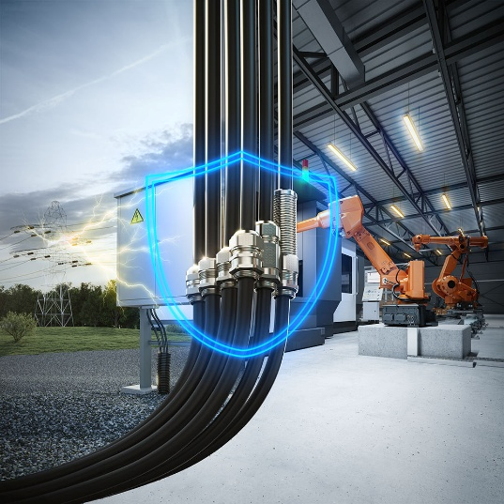
Bild 1: Die von AGRO neu entwickelten modularen ECO-Kabelverschraubungen sind in drei Varianten für Industrie, Bahntechnik sowie E-Mobility und Offshore-Anwendungen erhältlich.

(Foto: AGRO AG)

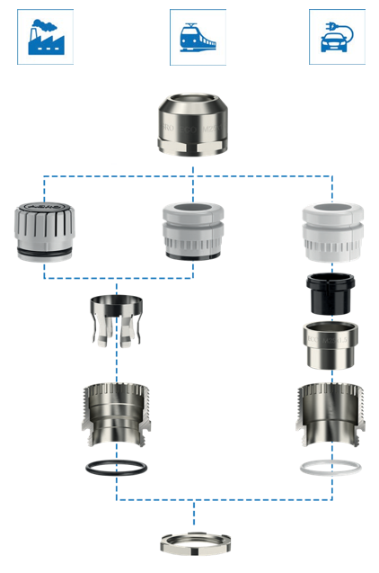
Bild 2: Das Baukastenprinzip von ECO: Gemeinsame Grundteile werden je nach Anwendung mit unterschiedlichen Schirmkontakten und Dichtungssystemen kombiniert.

(Foto: AGRO AG)

Bilder: | EMV_Keyvisual_1000.jpg  kv-eco-komponenten_1000.jpg | Zeichen: | 3.420
Dateiname: | 26310-Agro-PM1-kv-eco-emv.docx | Datum: | 06.10.2026
Tags: | AGRO AG, KAISER GROUP, Modulare Kabelverschraubungen, 360°-Schirmabgriff, Electrical Contact Overlays, ECO HL1, ECO HL3, ECO HV, EN 45545, NFPA 130, EMV-Kabelverschraubungen, Bahntechnik, E-Mobility, Offshore-Systeme

AGRO Elektroinstallation und Kabelverschraubungen

https://www.kaisergroup.com/de-AGRO/c/Produkte/
https://www.kaisergroup.com/de-AGRO/c/Loesungen/

Unternehmensprofil

Die AGRO AG entwickelt und fertigt seit 1953 am Standort Hunzenschwil (Schweiz) qualitativ hochwertige Produkte und Systeme zur Einführung und Verlegung von Kabeln für die Maschinenindustrie, den Anlagen- und Apparatebau sowie die professionelle Elektroinstallation in Gebäuden aller Art. Nach der Erfindung der modernen Kabelverschraubung hat das Unternehmen sein Know-how und seine Kompetenz rund um das Produkt kontinuierlich weiterentwickelt und perfektioniert. Im hauseigenen zertifizierten Prüflabor wird sichergestellt, dass Kunden Produkte in anhaltender Top-Qualität erhalten. Dank eines dichten Netzes an fachkompetenten Distributoren in 40 Ländern auf allen Kontinenten ist die AGRO AG stets nah an ihren Kunden.

Unter dem Dach der KAISER GROUP sind vier starke Marken vereint. An vier europäischen Standorten werden Produkte und Systeme für die Elektroinstallation produziert und international vertrieben. Zusammen mit den Landesgesellschaften AGRO AG in der Schweiz, ATTEMA B.V. in den Niederlanden sowie HELIA – PLASTIC COLOR NV in Belgien ist die KAISER GROUP europaweit aktiv. Architekten und Fachplaner, Handwerk, Industrie und Handel können auf hochwertige Lösungen vertrauen, mit denen sich auch anspruchsvollste Projekte sicher meistern lassen. Dafür steht die KAISER GROUP mit ihren vier starken Marken KAISER, AGRO, ATTEMA und HELIA.

Weitere Informationen:  AGRO AG  Korbackerweg 7  CH-5502 Hunzenschwil  Tel.: +41(0) 62 889 47 47  info@agro.ch  www.agro.ch | gii die Presse-Agentur GmbH  Christburger Str. 41  10405 Berlin  Tel.: +49(0)30 53 89 65-0  E-Mail: info@gii.de  Internet: www.gii.de

